MS Access – Übung – KlassenkassA
Zur Verwaltung einer „Klassenkassa“ soll eine Datenbank entwickelt werden.

Anforderungsdefinition:
- Jede Person (Schüler_in) kann mehrere Kontobewegungen veranlassen. Jede Kontobewegung gehört exakt zu einer Person.
- Für alle Schüler_innen soll der Name und die Katalognummer verfügbar sein. Für jede Kontobewegung soll der Wert (+ oder – (Ein- oder Auszahlung)) Datum und eine Kurzbeschreibung verfügbar sein.

- Erstelle eine Skizze in der die nötigen Tabellen samt Felder dargestellt werden! Kennzeichne Schlüsselfelder (PK und FK) und stelle die Relation grafisch dar!
- Mache Notizen zu den Felddatentypen.
Modell der Datenbank „klassenkassa“ (klassenkassa.accdb)

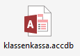
- [Optional Arbeite mit deiner Datenbank „klasse.accdb“ weiter, indem du sie vorher umbenennst oder …]
… erstelle eine neue Datenbank „klassenkassa.accdb“!

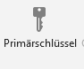
- Erstelle [ändere] die nötigen Tabellen! Achte auf sinnvolle Datentypen und Feldeigenschaften! Vergiss nicht Primärschlüssel zu setzen!

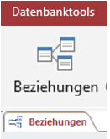
- Erstelle entsprechende Relation zwischen deine Tabellen!

Achtung: Schließe vorher alle Access-Objekte!

- Erstelle ein Formular „formular_kk“, das in nur einer Ansicht sowohl Schüler_innen als auch deren Kontobewegungen bedienen lässt (Haupt-/Unterformular)! Dies lässt sich mit oder ohne Formularassistenten bewerkstelligen.

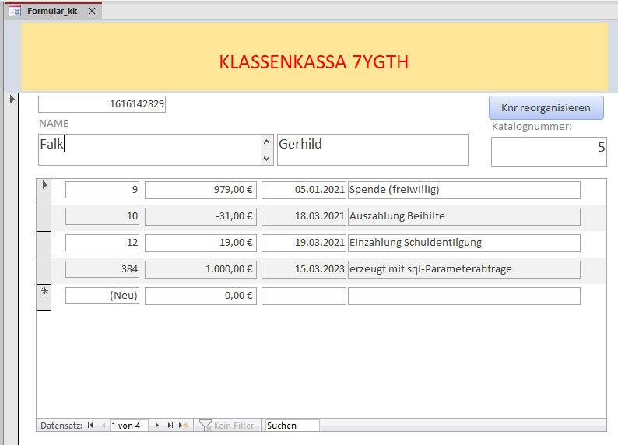
Hilfe:
https://support.office.com/de-de/article/erstellen-eines-formulars-mit-einem-unterformular-1-n-formular-ddf3822f-8aba-49cb-831a-1e74d6f5f06b

